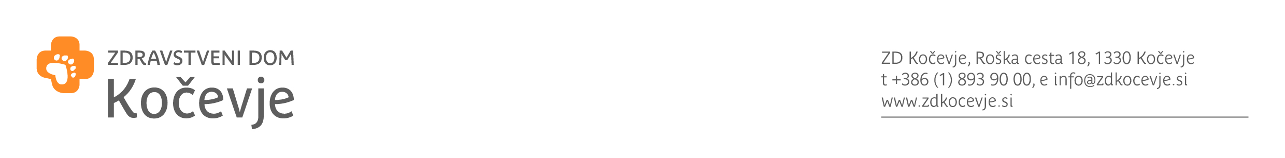

**ORTODONTIJA kočevje**

**ORTODONTSKA AMBULANTA BO ODSOTNA : 26.07.2025 – 16.08.2025**

**V primeru nujnih in neodložljivih težav , se obrnite na delujoče ambulante  po razporedu :**

**RAZPORED DEŽURSTEV ZA OBDOBJE 27.07.2025 - 08.08.2025**

**28.07.2025 - 01.08.2025**

**Tjaša Premelč , dr. dent.med., spec. zobne in čeljustne ortopedije**

**ZD Ljubljana – enota Bežigrad ,**

**Kržičeva ulica 10 , 1000 Ljubljana**

**Tel: 01 555 27 61 , mail : narocanje.tjasa.premelc@zd-lj.si**

|  |  |
| --- | --- |
| ponedeljek | 8.00-10-00 |
| torek | 8.00 – 10.00 |
| četrtek | 8.00-10.00 |
|  |  |

Petek 8.00-10.00

**04.8.2025 - 08.8.2025**

**Martina Mikac Cankar , dr.dent. med., spec. zobne in čeljustne ortopedije,**

**ZD Bežigrad, Kržičeva 10 , 1000 Ljubljana ,**

**Tel.: 01 555 27 60 , mail:**[**martina.mikac-cankar@zd-lj.si**](mailto:martina.mikac-cankar@zd-lj.si)

|  |  |
| --- | --- |
|  |  |
| ponedeljek         14.00 – 16.00 |  |  |  |
| torek           14.00 - 16.00 |  |  |  |
| sreda       08.00 –10.00 |  |  |  |

petek 8.00 – 10.00



**ORTODONTSKA AMBULANTA BO ODSOTNA : 26.07.2025 – 16.08.2025**

**V primeru nujnih in neodložljivih težav , se obrnite na delujoče ambulante  po razporedu :**

**RAZPORED DEŽURSTEV ZA OBDOBJE 11.08.2025 – 15.8.2025**

**11.08.2023– 15.08.2023**

**Karin Obrez – Oblak, dr.dent.med., spec. zobne in čeljustne ortopedije**

**ORTO OBREZ , Dunajska cesta 109 , 1000 Ljubljana**

**tel.: 01 566 24 93 , mail:**[**info@orto-obrez.si**](mailto:info@orto-obrez.si)

|  |  |
| --- | --- |
| ponedeljek | 15.00-17-00 |
| torek | 15.00 – 17.00 |
| sreda | 10.00-12.00 |
|  |  |

Četrtek 10.00-12.00